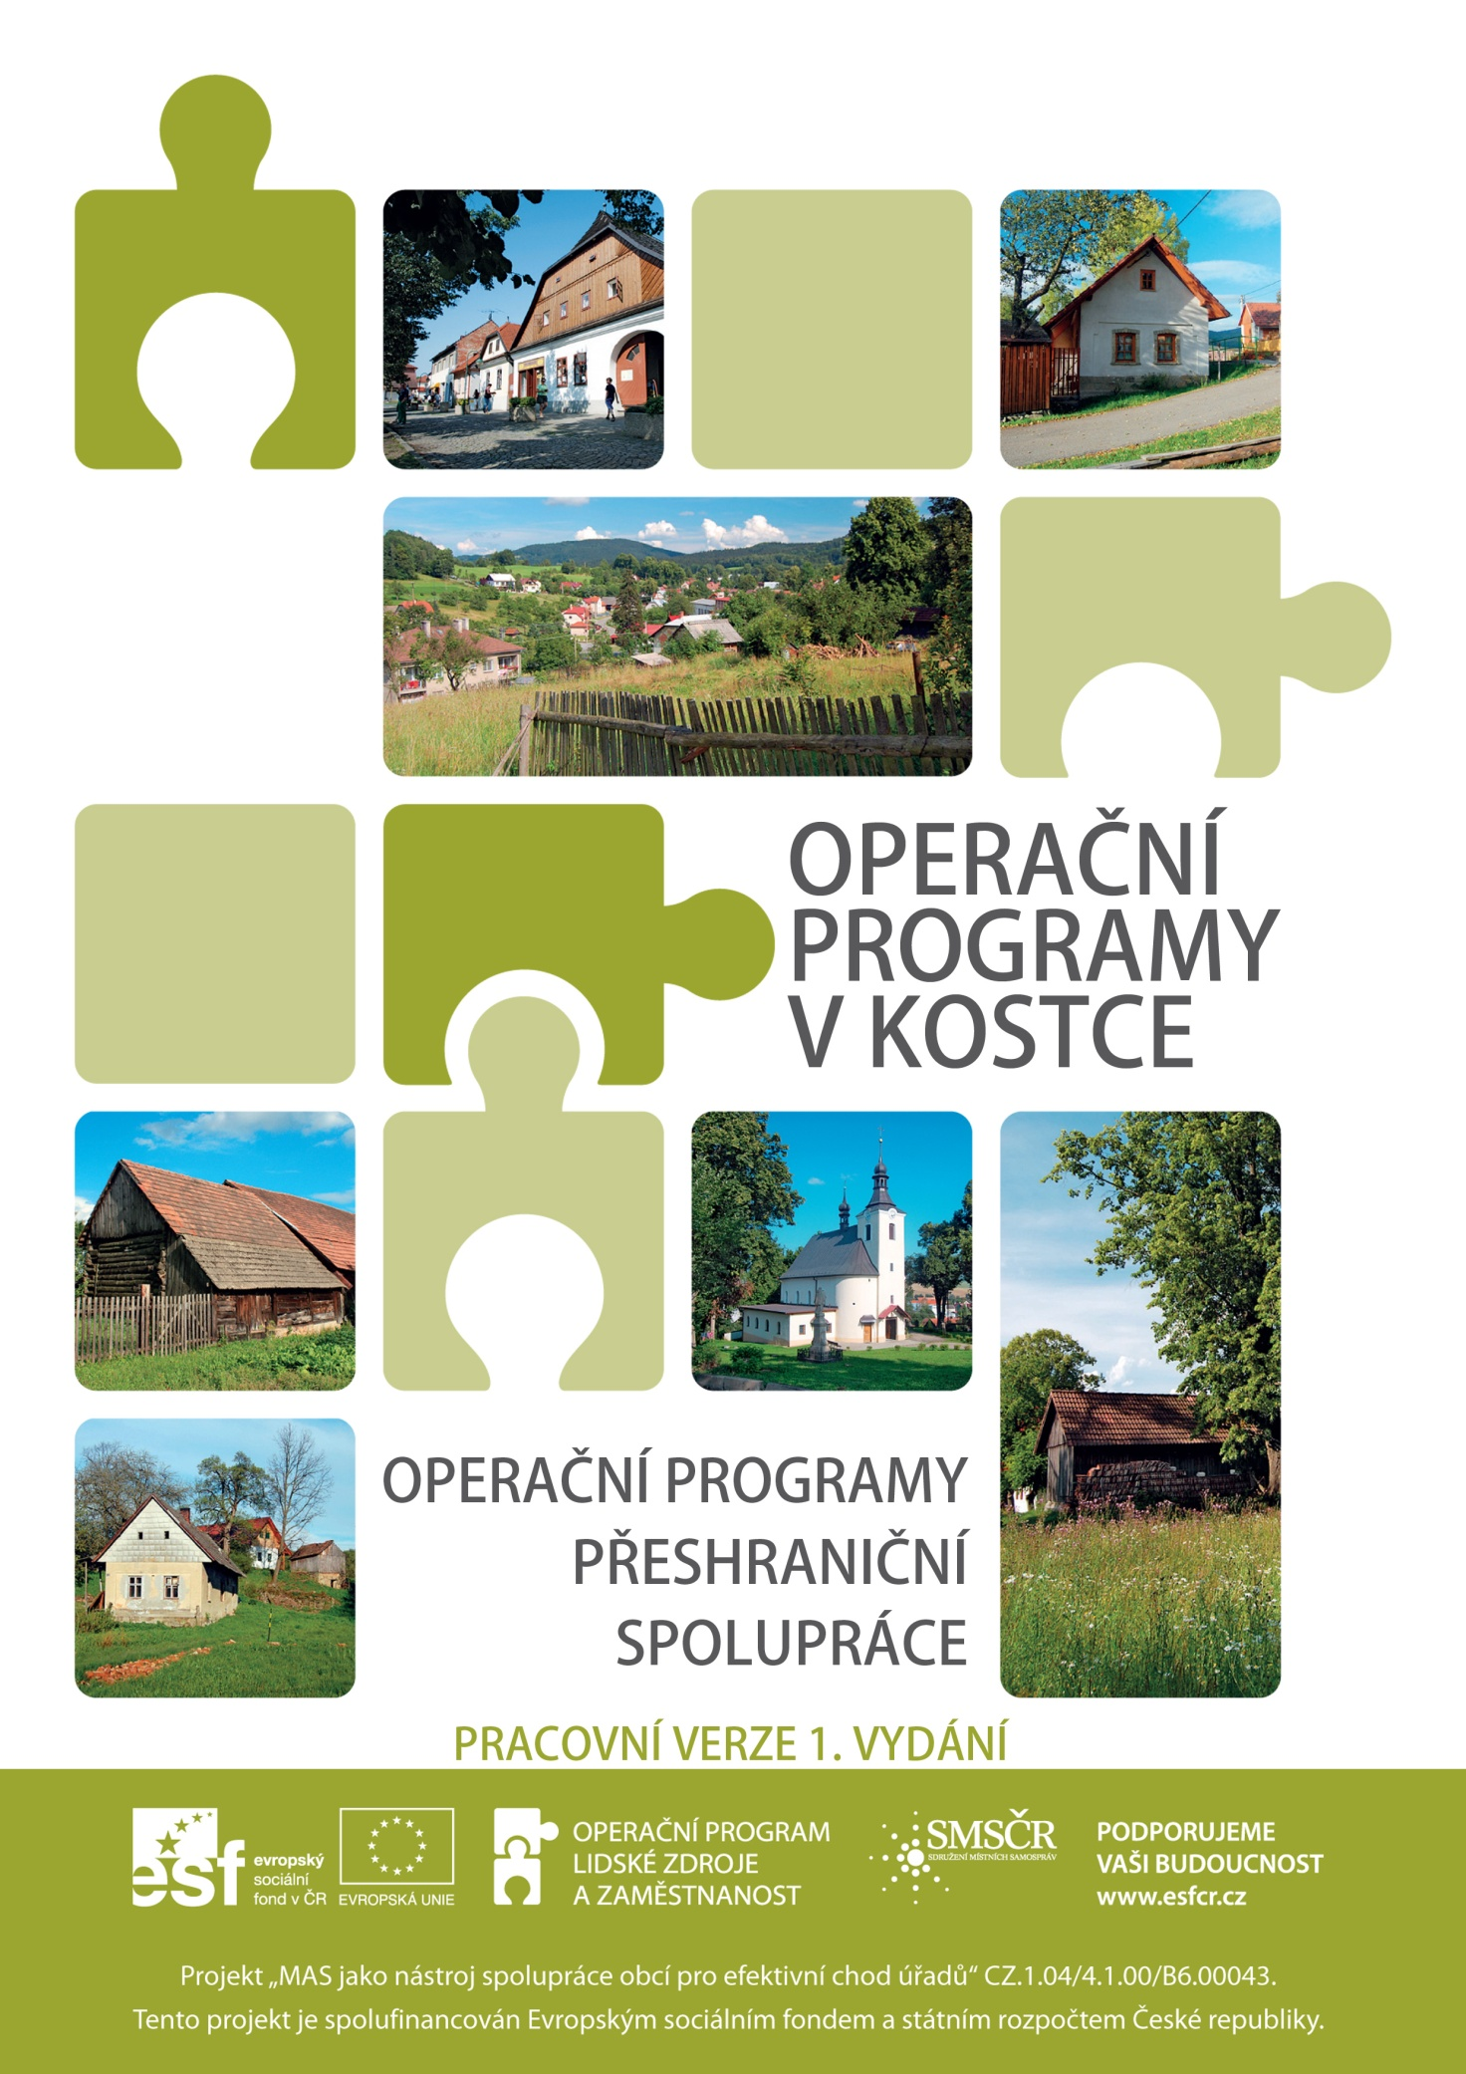

Toto skriptum „Operační programy v kostce“, pracovní verze 1. vydání k OP Přeshraniční spolupráce, je interní podpůrný dokument SMS ČR pro vzdělávání a informaci členů. SMS ČR nenese zodpovědnost za jeho úplnost a bezchybnost.

tým SMS ČR

Ve Zlíně 14. srpna 2015

OPERAČNÍ PROGRAMY
2014–2020 V KOSTCE

Přeshraniční spolupráce

Obsah
Úvodní slovo 5
Obecné podmínky a doporučení 6
Přeshraniční spolupráce 7
Česká republika – Svobodný stát Bavorsko 7
Svobodný stát Sasko – Česká repubika 7
Česká republika – Polsko 10
Rakousko – Česká republika 14
Slovenská republika – Česká republika 18
Interreg DANUBE 23
Závěr 27
Použité zkratky 28

Úvodní slovo
Vážené členky a členové Sdružení místních samospráv České republiky, vážení přátelé,
je zde nové programové období 2014-2020, které má za úkol přispět k naplňování strategie EU 2020 - Strategie pro inteligentní a udržitelný růst podporující začlenění.
V tomto kratším souboru budou charakterizovány OP přeshraniční spolupráce ČR s jejími sousedy.

Obecné podmínky a doporučení
V této krátké kapitole budou představeny obecné podmínky operačních programů a doporučení, které mohou být přínosem pro žadatele, kteří nemají s dotacemi dostatek zkušeností.
Závazné dokumenty pro přípravu žádosti jsou pro žadatele:
- Programový dokument jednotlivých OP
- Pravidla pro žadatele a příjemce podpory v jednotlivých OP 2014–2020
- Obecné podmínky pro podání žádosti
- Výzva pro podávání žádosti

Pro úspěšné podání, resp. přijetí žádosti musí být splněny následující podmínky:
- Projekt je v souladu s výzvou pro podávání žádostí, dle které je žádost podávána
- Žadatel splňuje kritéria oprávněného žadatele
- Výdaje, na jejichž úhradu je požadována podpora, splňují obecná a specifická kritéria způsobilých výdajů
- Splnění limitu min./max. způsobilých výdajů dle jednotlivých specifických cílů
- Projekt musí mít pozitivní vliv na životní prostředí
- Projekt musí být v souladu se všemi právními předpisy ČR a EU a horizontálními prioritami EU
- Projekt musí splňovat věcné náplně definovaných aktivit dle jednotlivých specifických cílů
- Žadatel není (nebude) v rámci stejného projektu současně příjemcem podpory z ostatních operačních programů, iniciativ Evropských společenství
- Žadatel nemá dluhy (nedoplatky) vůči orgánům veřejné správy
- Místo realizace akce územně odpovídá zaměření poskytování prostředků z EFRR, resp. FS a dále zacílení konkrétní výzvy pro podávání žádostí o podporu
- Žádost je podána tak, jak je stanoveno ve výzvě či jiných dokumentech OP a to včetně všech požadovaných příloh žádosti. Žádost je podána v termínu příjmu žádostí, který je uveden v konkrétní výzvě.
Formální nedostatky by neměly být důvodem k nepřijetí žádosti. Při jejich zjištění by měl být žadatel vyzván k jejich doplnění ve stanovém termínu.

Povinnosti žadatele během realizace:
- komunikovat s poskytovatelem dotace o případných změnách v realizaci, termínech aj.
- dodržovat termíny pro zaslání požadovaných podkladů poskytovateli dotace
- zachovat předmět projektu po dobu udržitelnosti, tzn. při jeho poškození je povinen ho na vlastní náklady opravit či znovu pořídit
- zajistit fotodokumentaci

Přeshraniční spolupráce
Operační programy Přeshraniční spolupráce jsou určeny pro sousedící regiony v České republice a v jiném členském státu. Přeshraniční spolupráce spočívá v tom, že partner musí mít min. jednoho partnera na druhé straně hranice.

Aby byla spolupráce uznána, musí být splněny min. 3 prvních níže uvedených kritérií:
- společná příprava projektu
- společná realizace projektuz
- společné financování projektu
- společný personál projektu
Česká republika může spolupracovat s následujícími státy:
- svobodný stát Bavorsko;
- svobodný stát Sasko;
- Polsko;
- Rakousko;
- Slovensko.

Česká republika – Svobodný stát Bavorsko
Gesce
Evropský fond
Finance

Svobodný stát Sasko – Česká repubika
Program je zaměřen zejména na regionální a místní projekty s přeshraničním významem. Při výběru projektů bude znovu kladen velký důraz na jejich skutečné přeshraniční dopady a vybírány budou takové projekty, které mohou prokázat významný pozitivní dopad na české a saské příhraničí.
Gesce | Ministerstvo pro místní rozvoj
Evropský fond | Evropský fond pro regionální rozvoj
Finance | 148 mil. EUR (3,995 mld. Kč),  dotace činí nejvýše 85 % všech způsobilých nákladů

Tento operační program je rozdělen do čtyř hlavních oblastí:
- Prioritní osa PO1: Podpora přizpůsobení se změně klimatu, předcházení rizikům a řízení rizik
- Prioritní osa PO2: Zachování a ochrana životního prostředí a podporování účinného využívání
- Prioritní osa PO3: Investice do vzdělávání, odborné přípravy a odborného výcviku k získávání dovedností a do celoživotního učení
- Prioritní osa PO4: Posilování institucionální kapacity orgánů veřejné správy a zúčastněných subjektů a účinné veřejné správy
Zůstal zachován princip hlavního partnera, který ponese celkovou zodpovědnost za realizaci projektu. Každý hlavní partner musí mít minimálně jednoho německého kooperačního partnera. Projekt musí splnit minimálně tři kritéria spolupráce ze čtyř definovaných (společná příprava projektu, společná realizace, společný personál a společné financování). Projekt musí přispět k naplňování indikátorů, které jsou stanoveny pro každou investiční prioritu,

Příklady podporovaných aktivit:
Prioritní osa 1: Podpora přizpůsobení se změně klimatu, předcházení rizikům a řízení rizik
- Koncepční a investiční ochrana proti povodním.
- Přeshraniční investice do výstroje a vybavení, zejména do speciální techniky a do společných informačních systémů a komunikačních platforem, doprovodných stavebních opatření vztahujících se k jednotlivým projektům.
- Společná cvičení, odborná příprava a školení, podpora práce s mládeží, vztahy s veřejností.

Prioritní osa 2: Zachování a ochrana životního prostředí a podporování účinného využívání zdrojů
- Zlepšení kvality vod a stavu vodních toků a útvarů podzemních a povrchových vod v přeshraničních povodích.
- Investice do zachování a ochrany, podpory a rozvoje kulturního a přírodního dědictví, uměleckých objektů a kulturních projektů.
- Podpora kulturního cestovního ruchu.
- Rozvoj turisticko-kulturní infrastruktury včetně s tím související dopravní infrastruktury.
- Společný vývoj koncepcí a produktů, realizace společných marketingových opatření, propojení jednotlivých zařízení a tvorba systémů pro společný management.
- Plánování, řízení a realizace opatření v oblasti ochrany přírody a životního prostředí, péče o krajinu, ochrany půd a lesů včetně biotopů, druhové rozmanitosti a sítě NATURA 2000.

Prioritní osa 3: Investice do vzdělávání, odborné přípravy a odborného výcviku k získávání dovedností a do celoživotního učení
- Opatření v oblasti předškolního vzdělávání.
- Podpora školských projektů a profesní kvalifikace v oblasti vzdělávání.
- Podpora opatření přeshraniční odborné přípravy, dalšího vzdělávání a kvalifikace a opatření za účelem přizpůsobení se trhu práce včetně opatření pro transfer vzdělávání.
- Podpora environmentálního vzdělávání a ekologického povědomí.
- Zlepšování jazykové vybavenosti a mezikulturních kompetencí.
- Kooperační opatření vysokých škol a dalších vzdělávacích institucí pro transfer know-how na rozhraní mezi hospodářskou sférou a společností, budování a rozšiřování akademických kooperačních sítí a podpora mobility.

Prioritní osa 4: Posilování institucionální kapacity orgánů veřejné správy a zúčastněných subjektů a účinné veřejné správy
- Partnerská spolupráce ve všech oblastech společenského života.
- Společný fond malých projektů.

Oprávněné území ke spolupráci
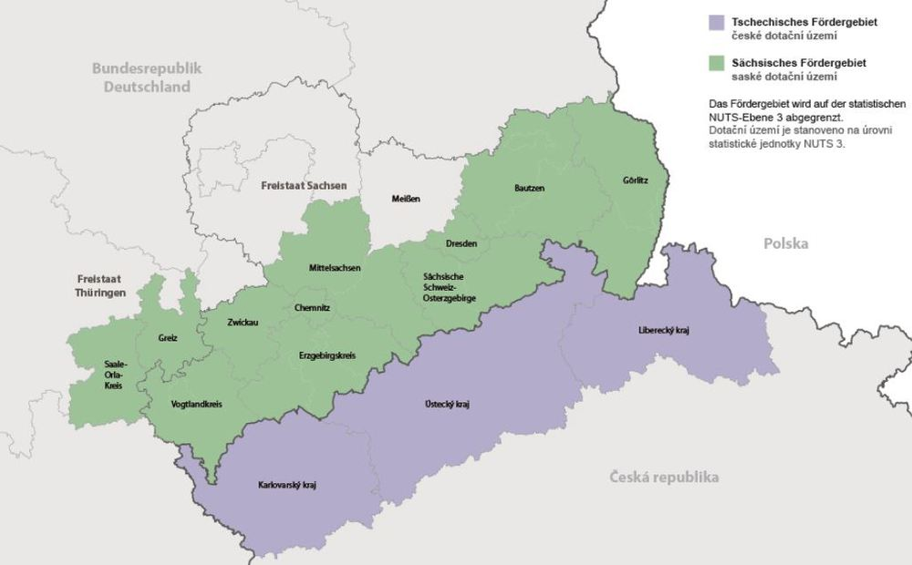
Zdroj: B&H consult services s.r.o.
Příjemci podpory:
  - orgány veřejné správy a jimi zřizované a zakládané organizace,
  - vzdělávací instituce,
  - nestátní a neziskové organizace,
  - Evropské seskupení pro územní spolupráci (ESÚS),
  - podnikatelské subjekty (PO3),
  - hospodářské a profesní svazy a komory (PO4).

Aktuální výzvy | Žádosti o dotaci lze podávat od 31. 07. 2015.  Na internetové stránce http://www.sncz2020.eu/media/cz/Postup_podani_zadosti_a_formulare .pdf naleznete také seznam všech potřebných příloh k žádosti a odpovídající formuláře.  Elektronický portál žádosti o dotaci: http://www.sn-cz2020.eu/index_cz.htm
Harmonogram výzev | není
Webové stránky | http:// www.sn-cz2020.cz

Česká republika – Polsko
Program je zaměřen zejména na regionální a místní projekty s přeshraničním významem. Při výběru projektů bude kladen velký důraz na jejich skutečné přeshraniční dopady a vybírány budou pouze takové projekty, které mohou prokázat významný pozitivní dopad na české a slovenské příhraničí.
Gesce | Ministerstvo pro místní rozvoj
Evropský fond | Evropský fond pro regionální rozvoj
Finance | 226,2 mil. EUR (6,107 mld. Kč)

Tento operační program je rozdělen do pěti hlavních oblastí:
- Prioritní osa PO 1 – Společné řízení rizik (12,21 mil. EUR)
- Prioritní osa PO 2 – Rozvoj potenciálu přírodních a kulturních zdrojů pro podporu zaměstnanosti (135,73 mil. EUR, 3,665 mld. Kč)
- Prioritní osa PO 3 – Vzdělání a kvalifikace (10,18 mil. EUR, 274,86 mil. Kč)
- Prioritní osa PO 4 – Spolupráce institucí a komunit (54,52 mil. EUR, cca 1,472 mld. Kč)
- Prioritní osa PO 5 – Technická pomoc (13,57 mil. EUR, cca 366,4 mil. Kč)

Oblasti podpory:
Typy podporovaných projektů a aktivit 1.1. - Podpora investic zaměřených na řešení konkrétních rizik, zajištěním odolnosti vůči katastrofám a vývojem systémů krizového řízení
- Investice do rozvoje společných či propojených systémů prevence, monitoringu, reakce a odstraňování následků rizik - realizace systémových opatření směřujících ke zvýšení koordinace činností prevence, monitoringu, reakce a odstraňování následků rizik. Jedná se o opatření systémové, zastřešující povahy, vytvářející základní legislativní a technické podmínky pro společnou koordinaci činností záchranných a bezpečnostních složek a složek krizového řízení (smluvní a právně administrativní nastavení pravidel komunikace či pravidel realizace společných zásahů apod.); realizace opatření směřujících k propojení systémů prevence, monitoringu, reakce a odstraňování následků rizik a zvýšení jejich kompatibility - úpravy či nástavby existujících systémů zajišťující kompatibilitu a dostupnost na obou stranách hranice; společné mapování rizik, vytváření, rozšiřování a aktualizace společných informačních bází rizik.
- Investiční opatření směřující ke zvýšení schopnosti záchranných a bezpečnostních složek efektivně zasahovat po obou stranách hranice - pořízení technických prostředků tam, kde je to prokazatelně nezbytné pro realizaci efektivního koordinovaného nebo společného zásahu záchranných a bezpečnostních složek; úpravy technického vybavení, jímž disponují záchranné a bezpečnostní složky, směřující ke zvýšení jeho kompatibility a k umožnění či usnadnění společných zásahů v oblastech prevence, monitoringu, reakce a odstraňování následků rizik; nezbytné investiční aktivity, jejichž cílem bude přizpůsobení infrastruktury pro využití zakoupené/zmodernizované techniky a vybavení.
- Společná odborná příprava pracovníků záchranných/bezpečnostních složek a složek krizového řízení zaměřená na posílení přeshraniční akceschopnosti - školení týkající se právně administrativních a jiných podmínek krizového řízení a řešení mimořádných událostí v partnerské zemi v rámci teoretické i praktické odborné přípravy záchranných a bezpečnostních složek a složek krizového řízení (vč. nezbytného jazykové vzdělávání); společná cvičení a příprava záchranných a bezpečnostních složek.
Typy podporovaných projektů a aktivit 2.1 - Podpora růstu podporujícího zaměstnanost rozvojem vnitřního potenciálu jako součásti územní strategie pro konkrétní oblasti, včetně přeměny upadajících průmyslových oblastí a zlepšení dostupnosti a rozvoje zvláštních přírodních a kulturních zdrojů
- Zachování a obnova kulturních a přírodních atraktivit, směřující k jejich využití pro udržitelný rozvoj společného pohraničí - rekonstrukce, revitalizace a jiná opatření k zachování a obnově přírodních a kulturních atraktivit; realizace opatření směřujících k vyššímu zapojení kulturních či přírodních atraktivit do udržitelného cestovního ruchu.
- Podpora využití nehmotného kulturního dědictví
- Infrastrukturní opatření pro přeshraniční zpřístupnění a využívání kulturního a přírodního dědictví příhraničního regionu - rekonstrukce/přestavba a modernizace stávajících lokálních a regionálních silničních spojení zlepšující přeshraniční dostupnost přírodních a kulturních atraktivit; výstavba, rekonstrukce, přestavba a modernizace veřejně dostupné základní infrastruktury zpřístupňující a zvyšující využití přírodního a kulturního dědictví v odvětví cestovního ruchu (např. cyklostezky, naučné stezky), včetně doplňkové turistické infrastruktury usnadňující návštěvu kulturních a přírodních atraktivit (např. stojany pro kola, informační tabule apod.); výstavba, rekonstrukce, přestavba a modernizace infrastruktury umožňující anebo usnadňující přístup ke kulturním a přírodním atraktivitám pro návštěvníky se speciálními potřebami (hendikepovaní, rodiny s dětmi, senioři apod.)
- Společná informační, marketingová a propagační opatření v oblasti využití přírodních a kulturních zdrojů - využití mobilních technologií pro společnou prezentaci a propagaci kulturních a přírodních atraktivit společného pohraničí – např. www stránky, sociální sítě, mobilní aplikace, využití QR kódů apod.; společné kampaně propagující přírodní a kulturní atraktivity společného území; společné účasti na veletrzích a obdobných propagačních akcích cestovního ruchu, včetně pořízení nezbytných propagačních předmětů dlouhodobé povahy potřebných pro tento druh propagace (bannery, propagační stany apod.)
- Evaluace, studie, strategie, plány směřující k využití přírodních a kulturních zdrojů

Typy podporovaných projektů a aktivit 3.1 - Investice do vzdělávání, odborné přípravy a školení za účelem získávání dovedností a celoživotního učení vypracováním a naplňováním společných programů vzdělávání, odborné přípravy a školení
- Příprava a realizace společného vzdělávání - příprava (či úprava), koordinace a realizace společných kurzů, praktické výuky, vzdělávacích programů a dalších forem společného vzdělávání. Jedná se o realizace krátkodobých i dlouhodobých vzdělávacích cyklů, jichž se budou účastnit jak učni a studenti, tak pedagogičtí pracovníci; Realizace přeshraničních výměn učňů a studentů a pedagogických pracovníků mezi školskými zařízeními. Výměny umožňující pobyt učňů, studentů a pedagogických pracovníků v sousední zemi, realizované školskými institucemi, vč. zapojení ostatních partnerů; Systémová opatření v oblastí vzdělávání - studie, strategie, výměna informací a zkušeností vzájemné uznávání profesní kvalifikace (především té, která vyžaduje speciální oprávnění nebo certifikaci k jejímu výkonu) apod., směřující ke zvýšení pracovní mobility zejména osob vstupujících na trh práce ve společném pohraničí a zvýšení jejich šanci na uplatnění na trzích práce v obou zemích.
- Spolupráce mezi vzdělávacími institucemi a institucemi na trhu práce - iniciace a propagace nových a rozvoj (adaptace) stávajících vzdělávacích nabídek a programů, včetně realizace pilotních kursů/vzdělávacích cyklů, vznikající zejména ve spolupráci vzdělávacích zařízení a institucí trhu práce; realizace pracovních stáží a praxí u ekonomických subjektů, orgánů správy a dalších organizací, u nichž si mohou učni a studenti zvýšit kvalifikaci a ověřit teoretické znalosti v praxi.
- Rozvoj jazykového vzdělávání v rámci školského systému - výuka jazyka zahraničního partnera (češtiny nebo polštiny)

Typy podporovaných projektů a aktivit 4.1 - Posilování institucionální kapacity orgánů veřejné správy a zúčastněných subjektů a účinné veřejné správy podporou právní a správní spolupráce a spolupráce mezi občany a institucemi.
- Opatření směřující k posilování integrace na lokální úrovni, spolupráce občanské společnosti a další aktivity přispívající ke kohezi na lokální úrovni
- Rozvoj spolupráce institucí veřejné správy
- Vytváření a rozvoj přeshraničních kooperačních sítí, včetně spolupráce NNO a sociálních a hospodářských partnerů - realizace spolupráce samospráv a komunit v oblastech jako je spolupráce mládeže, aktivity zaměřené na mládež (včetně osvětových aktivit), společensko-kulturní aktivity přispívající ke vzájemnému poznání a porozumění apod.; kooperační aktivity směřující k upevňování společné identity; společné plánování rozvoje dopravní sítě a koordinace investic do silniční infrastruktury, včetně spolupráce ve vývoji environmentálně příznivých a nízkouhlíkových dopravních systémů v příhraničním území; spolupráce v oblasti ochrany přírody a krajiny (společné programy ochrany, osvěty i vzdělávání obyvatel apod.); spolupráce a budování společných administrativních kapacit a realizace osvětových opatření v oblasti ochrany klimatu, konkrétně například: spolupráce a výměna zkušeností v oblasti přizpůsobení se klimatickým změnám (vč. společného koncepčního přístupu k zavádění prvků zelené infrastruktury), efektivní hospodaření s energiemi, udržitelná doprava, udržitelný územní rozvoj apod.; spolupráce v oblasti územního plánování a využití území; spolupráce institucí působících na trhu práce; realizace společných aktivit v oblasti veřejných služeb celospolečenského významu

Typy podporovaných projektů a aktivit 5.1 – Technická pomoc - není relevantní

Oprávněné území ke spolupráci:
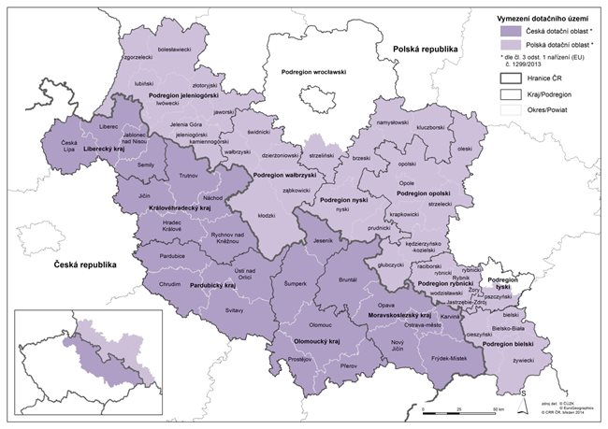
Zdroj: strukturální fondy

Příjemci podpory:
- orgány veřejné správy a jejich svazky a sdružení;
- organizace zřizované a zakládané orgány veřejné správy;
- vzdělávací instituce včetně vysokých škol;
- hospodářské a profesní komory;
- svazy a sdružení;
- asociace a sdružení působící v oblasti cestovního ruchu;
- církve a náboženské spolky;
- nestátní neziskové organizace;
- Evropské seskupení pro územní spolupráci.

Aktuální výzvy | září 2015
Harmonogram výzev | není
Webové stránky | http://www.cz-pl.eu/

Rakousko – Česká republika
Prioritou programu spolupráce Rakousko – Česká republika je posílení udržitelného inovativního ekonomického rozvoje programového území v přehraniční dimenzi. Na základě zjištěných potřeb v programovém území byly stanoveny tematické cíle, z nichž byly určeny čtyři prioritní osy a jejich investiční priority, které budou v Programu podporovány. Pátá prioritní osa, Technická pomoc, je určena pro zajištění administrace Programu.
Gesce | Ministerstvo pro místní rozvoj
Evropský fond | Evropský fond pro regionální rozvoj
Finance | 97 mil. EUR (2,62 mld. Kč)

V přípravném období byly na základě intenzivní spolupráce českých a rakouských programových partnerů a zapojení české a rakouské veřejnosti identifikovány potřeby a možnosti rozvoje programového území, které s ohledem na evropské, národní a regionální předpisy vytvořily rámec pro stanovení programové strategie:
- Posílení stávajících kooperačních a komunikačních struktur a institucionální kapacity
- Rozvoj inovativního a na kvalifikaci zaměřeného ekonomického a sociálního systému
- Zajištění regionálně, přeshraničně dostupných pracovních míst, míst k bydlení, veřejných a soukromých služeb, inovace a know-how, přírodních a kulturních statků, stejně tak jako zlepšení jejich kvality
- Posílení konkurenceschopnosti regionálních ekonomik s ohledem na změnu klimatu
- Harmonizace zákonných a institucionálních rámcových podmínek
Operační program je rozdělen do pěti hlavních oblastí:
- Prioritní osa PO 1 – Posilování výzkumu, technologického rozvoje a inovací (12, 48 mil. EUR)
- Prioritní osa PO 2 – Životní prostředí a zdroje (45,42 mil. EUR)
- Prioritní osa PO 3 – Rozvoj lidských zdrojů (13,68 mil. EUR)
- Prioritní osa PO 4 – Udržitelné sítě a institucionální spolupráce (20,37 mil. EUR)
- Prioritní osa PO 5 – Technická pomoc (5,87 mil. EUR)

Oblasti podpory:
Typy podporovaných projektů a aktivit 1.1.
- 1a) Posilování výzkumu a inovační infrastruktury a kapacit pro rozvoj vynikající úrovně výzkumu a inovací a podporou odborných středisek, zejména těch, jež jsou předmětem celoevropského zájmu –
a) Přípravné studie a plánovací aktivity pro investice do infrastruktury pro výzkum a inovace, které budou společně využívat a sdílet spolupracující instituce pro výzkum a inovace z obou stran hranice.
b) Investice do nových společně využívaných/sdílených výzkumných a inovačních zařízení nebo rozšíření a modernizace technologických zařízení, výzkumných kapacit a laboratoří, které jsou v regionálním/přeshraničním zájmu.
c) Podpora konkrétních přeshraničních výzkumných a inovačních aktivit (projektů) využívajících stávající výzkumné a inovační kapacity na jedné či druhé straně hranice a pomoc při přípravě implementace výsledků. Záměrem je využít stávající výzkumné a inovační kapacity na jedné či druhé straně hranice s cílem realizovat úspory z rozsahu a prostřednictvím společného používání zvýšit využití stávajících kapacit namísto nákupu podobných kapacit na obou stranách hranice.
- 1b) Podpora podnikových investic do výzkumu a inovací a vytváření vazeb a součinnosti mezi podniky, středisky výzkumu a vývoje a odvětvím vysokoškolského vzdělávání, zejména podpora investic v oblasti vývoje produktů a služeb, přenos technologií, sociálních inovací, ekologických inovací, aplikací veřejných služeb, stimulace poptávky, vytváření sítí, klastrů a otevřených inovací prostřednictvím inteligentní specializace a podporou technického a aplikovaného výzkumu, pilotních linek, opatření k včasnému ověřování produktů, schopností vyspělé výroby a prvovýroby, zejména v oblasti klíčových technologií a šíření technologií pro všeobecné použití –
a) Společné výzkumné projekty, přenosy technologií a přenosy know-how mezi výzkumnými/technologickými institucemi a podniky (včetně nezbytného vybavení pro výzkum a inovace)
b) Systémová opatření napomáhající podnikům (primárně MSP) připojit se k systému inovací a využívat výsledky regionálního systému výzkumu a inovací (včetně konkrétních služeb v sektoru výzkumu a inovací – zprostředkování informací, kontaktů, poradenství a další pomoc podnikům (v první řadě MSP) zaměřená na jejich větší inovativnost).
c) Propagace aktivit v oblasti vytváření sítí a spolupráce mezi výzkumnými institucemi, vzdělávacími/výzkumnými institucemi, vysokými školami a podniky. Poskytne se podpora vytváření sítí a spolupráci, které umožňují podnikům (zejména MSP) využívat výsledky výzkumu a inovací, zvyšují jejich inovativnost a podporují je při vstupu do systému inovací.
Typy podporovaných projektů a aktivit 2.1
- 6c) Zachování, ochrana, propagace a rozvoj přírodního a kulturního dědictví –
a) systémová opatření společné povahy (např. studie, strategie, plány, systematické propagační aktivity) v oblasti ochrany, rozvoje a využívání kulturního/přírodního dědictví
b)rekonstrukce, obnova a propagace kulturních/přírodních zajímavostí a památek
c)ochrana, rozvoj a propagace nehmotného kulturního dědictví přeshraničního regionu
d)podpora využívání potenciálu kulturního/přírodního dědictví prostřednictvím investic do udržitelné veřejné turistické infrastruktury a informačních zařízení
e)rekonstrukce, modernizace a zlepšování dopravní infrastruktury a řízení dopravních toků v kontextu turistických lokalit a s ohledem na potřebu zlepšit dostupnost stávajícího kulturního a přírodního dědictví

- 6d) Ochrana a obnova biologické rozmanitosti a půdy a podpora ekosystémových služeb včetně prostřednictvím sítě Natura 2000 a ekologických infrastruktur –
a) investice do Zelené infrastruktury, tj. přírodní a krajinné prvky, které přispívají k prevenci povodní anebo retenci vody (jako je obnova zátopových území, mokřadů, renaturalizace řek a říčních břehů apod.), adaptaci na klimatické změny nebo zmírnění negativních dopadů (včetně opatření řešících sucha), lepší migraci druhů ve společném regionu (umělé krajinné prvky apod.)
b)koordinovaná příprava a/nebo implementace soustavy NATURA 2000 a ostatních konceptů chráněných oblastí a dalších opatření podporujících zachování biodiverzity;
c)příprava a implementace společných přeshraničních mechanismů např. výzkumů, studií, strategií, plánů, koordinovaných přístupů k řízení, zvyšování povědomí a vzdělávací činnosti a dalších společných strukturálních opatření v oblasti ochrany a využití přírody a krajiny
- 6f) Podpora inovačních technologií s cílem zlepšit ochranu životního prostředí a účinnost zdrojů v odpadovém hospodářství, vodním hospodářství, pokud jde o půdu nebo s cílem snížit znečištění ovzduší –
a) implementace společných pilotních projektů pro testování a zavádění inovativních technologií a postupů ke zlepšení ochrany životního prostředí v rámci společného regionu (např. nakládání s odpady)
b) inovativní projekty implementované v rámci přeshraniční spolupráce, které se zaměřují na energetickou účinnost vč. implementace nízkoenergetických řešení (plány řízení, pilotní akce, předávání know-how a osvědčených postupů atd.)
c) výzkum, studie, strategie, plány a další mechanismy implementované v rámci přeshraniční spolupráce na podporu inovativních technologií a přístupů v oblasti ochrany životního prostředí a účinného využívání zdrojů

Typy podporovaných projektů a aktivit 3.1
- Tematický cíl 10/ Investiční priorita z nařízení o EÚS) Investice do vzdělávání, odborné přípravy a školení za účelem získávání dovedností a celoživotního učení: vypracováním a naplňováním společných programů vzdělávání, odborné přípravy a školení –
a) přizpůsobení vzdělávacích podmínek/systémů hospodářským a kulturním potřebám společného regionu (uspokojení potřeb trhu práce atd.)
b) akce na podporu harmonizace systému odborného vzdělávání k uspokojování potřeb společného trhu práce (např. společné programy na podporu dlouhodobých stáží studentů ve firmách v příhraničních oblastech –„duální vzdělávání“)
c) rozvoj a implementace společných systémových opatření a společně implementované programy v oblasti vzdělávání v podobě: studijních plánů/osnov, výměn studentů a pracovníků, přípravy základních zásad pro harmonizaci a uznávání kvalifikací, specializovaných dvojstranných odborně vzdělávacích programů, výuky cizích jazyků. Typy plánovaných intervencí zahrnují studie a odborné posudky, plánovací činnosti, jakož i investice do infrastruktury, zařízení a vybavení (za podmínek stanovených ve formě specifických výběrových kritérií)

Typy podporovaných projektů a aktivit 4.1
- Tematický cíl 11/ Investiční priorita z nařízení o EÚS) Posilování institucionální kapacity orgánů veřejné správy a zúčastněných subjektů a účinné veřejné správy: podporou právní a správní spolupráce a spolupráce mezi občany a institucemi –
a) podpora spolupráce obcí, měst a regionů a dalších institucí v rámci veřejného sektoru
b)posílení sítí (zvláště nevládních organizací) na místní/regionální úrovni a podpora
potenciálu pro rozšíření spolupráce s jasným přeshraničním přístupem a cíli
c)podpora integrace v malém měřítku, spolupráce mezi občany a institucemi a další místní aktivity zaměřené na soudržnost (FMP)
Na podporu spolupráce a přeshraniční výměny mezi místními obyvateli a místními a regionálními iniciativami a institucemi v oblasti sociální a kulturní regionální integrace a rozvoje pro lepší vzájemné porozumění a vytváření společné regionální identity mohou být zřízeny speciální fondy.

Typy podporovaných projektů a aktivit 5.1 – Technická pomoc – zajištění efektivní a bezproblémové implementace programu

Oprávněné území ke spolupráci:
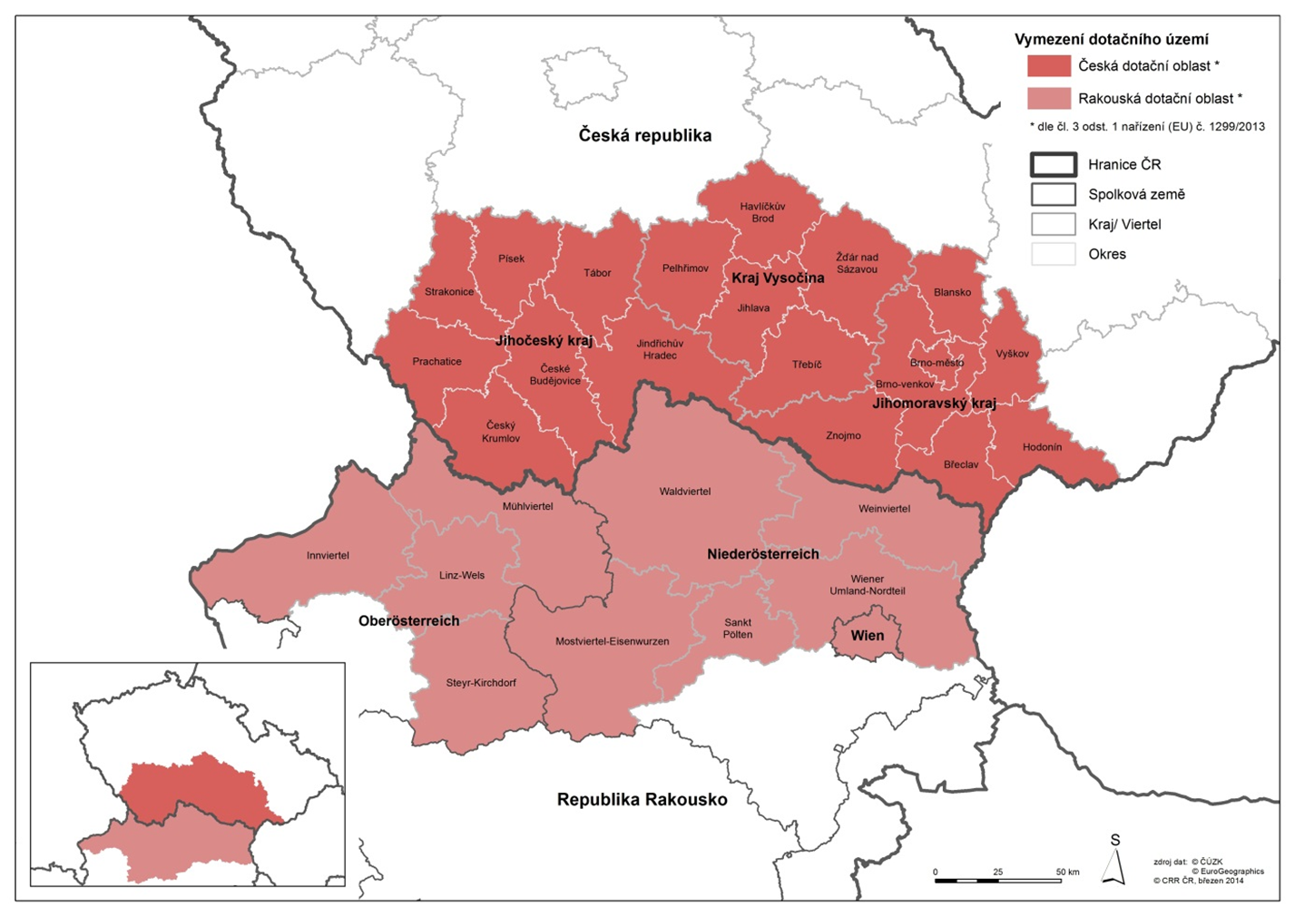

Zdroj: strukturální fondy
Příjemci podpory:
- veřejné a soukromé instituce pro výzkum a inovace
- orgány veřejné správy
- organizace zřizované a zakládané orgány veřejné správy;
- nestátní neziskové organizace
- podniky
- vysoké školy
- komory a sdružení
- neziskové organizace zapojené do ochrany, řízení a propagace kulturního a přírodního dědictví
- komory a sdružení zapojené do ochrany, řízení a propagace kulturního a přírodního dědictví
- vzdělávací instituce
- neziskové organizace zapojené do vzdělávání

Aktuální výzvy | listopad 2015
Harmonogram výzev | není
Webové stránky | http://www.at-cz.eu/

Slovenská republika – Česká republika
Program je opět zaměřen zejména na regionální a místní projekty s přeshraničním významem. Při výběru projektů bude znovu kladen velký důraz na jejich skutečné přeshraniční dopady a vybírány budou pouze takové projekty, které mohou prokázat významný pozitivní dopad na české a slovenské příhraničí.
Gesce | Ministerstvo pro místní rozvoj
Evropský fond | Evropský fond pro regionální rozvoj
Finance | 90 139 463 EUR

Tento operační program je rozdělen do čtyř hlavních oblastí:
- Prioritní osa PO 1: Využívání inovačního potenciálu (9 915 341 EUR)
- Prioritní osa PO 2: Kvalitní životní prostředí (60 393 440 EUR)
- Prioritní osa PO 3: Rozvoj místních iniciativ (9 915 342 EUR)
- Prioritní osa PO 4: Technická pomoc (5 408 367 EUR)

Oblasti podpory a typy podporovaných projektů a aktivit:
PO 1: Využívání inovačního potenciálu
Cílem je investování do vzdělávání, školení, odborné přípravy, celoživotního vzdělávání. Dále také posilnění výzkumu, technologického rozvoje a inovací.
a) Příprava a realizace společných vzdělávacích, odborných a školících programů
- tvorba, zavádění a ověřování nových a inovovaných společných vzdělávacích programů pro základní, střední a vysoké školy s důrazem na získání klíčových kompetencí požadovaných praxí, - systematická institucionální spolupráce mezi vzdělávacími institucemi, institucemi působícími v oblasti vzdělávání, zaměstnavateli a úřady práce s cílem zvýšení relevantnosti vzdělávání s ohledem na potřeby zaměstnavatelů v přeshraničním regionu,
- podpora výměny odborných poznatků a zkušeností, realizace výměnných pobytů a stáží pro pedagogický personál a studenty,
- podpora vytváření strategií, partnerství a regionálních „paktů“ pro rozvoj lidských zdrojů, podpora celoživotní vzdělávání,
- zvyšování povědomí žáků a rodičů o vzdělávání prostřednictvím služeb (kariéra, poradenství), propagace a zvyšování atraktivnosti technických oborů a škol (řemeslné a přírodovědné obory), - investice do zkvalitnění vzdělávací infrastruktury realizované jen jako doplňkové aktivity s důrazem na zavádění inovativní technologie, nové prvky výuky, zvyšování podílu praktické přípravy, výuky orientované na reálné potřeby trhu práce v technických oborech, vybavení pro společnou odbornou přípravu,
- tvorba společných programů celoživotního vzdělávání pro dospělé, zavádění nových přístupů ke zvyšování atraktivnosti a efektivnímu celoživotnímu vzdělávání pro firmy a jednotlivce.
b) Podpora investování podniků do výzkumu, inovace a vytváření propojení a synergií mezi podniky, centry výzkumu, vývoje a vysokoškolským prostředím
- přenos výsledků aplikovaného výzkumu a vývoje do praxe a jeho další komerční využití mezi subjekty působícími v přeshraničním regionu (např. i v oblasti zelené ekonomiky a změny klimatu),
- nástroje na efektivní identifikaci společných potřeb produktivního sektoru a včasnou orientaci výzkumných a vývojových aktivit na perspektivní odvětví a oblasti,
- příprava přeshraničních strategií na podporu inteligentního rozvoje a využívání inovací s ohledem na cíle stanovené v národních a regionálních strategiích,
- optimalizace a spolupráce při využívání existující infrastruktury výzkumu, vývoje a inovací pro potřeby podnikatelských subjektů v přeshraničním regionu,
- příprava a zavádění inovativních forem podpory MSP v oblasti využívání výsledků výzkumu a vývoje, hlavně inovační poukázky (vouchers) pro malé a střední podniky.

PO 2: Kvalitní životní prostředí
Cílem je zachování a ochrana životního prostřední a podpora efektivního využívání zdrojů.
a) Zachování, ochrana a podpora a rozvoj přírodního a kulturního dědictví
- investiční aktivity na zlepšení technického stavu přírodních a kulturních památek přeshraničního významu s cílem dalšího využití přírodního a kulturního dědictví
- investiční a neinvestiční aktivity na zlepšení přístup k přírodním a kulturním památkám (např. značení, odpočinkové zóny) realizované ve formě doplňkových aktivit. V rámci fondu malých projektů může být implementovány jako plnohodnotné aktivity.
- plánování, příprava a budování cyklistických cest a turistických chodníků s důrazem na zlepšení propojení kulturně a přírodně významných lokalit přeshraničního regionu
- investiční aktivity na zvýšení dostupnosti lokalit s přírodními a kulturními památkami prostřednictvím zlepšení stavu komunikací II. a III. třídy (rekonstrukce vybraných úseků komunikace, zlepšení kvality povrchu vozovek, obnova existujících a vybudování nových silničních prvků),
- činnosti podporující tvorbu ucelených tematických produktů založených na využívání přírodního a kulturního dědictví, t. j. spojení více objektů kulturního a přírodního dědictví do uceleného produktu pro návštěvníky,
- podpora zavádění služeb podporujících využívání potenciálu kulturního a přírodního dědictví,
- aktivity na prezentaci přírodního a kulturního dědictví realizované ve formě doplňkových aktivit.
b) Ochrana a obnova bio-diverzity, půdy, podpora ekosystémových služeb včetně sítě NATURA 2000 a zelených infrastruktur
- aktivity na zpracování podkladů a dokumentů pro efektivnější péči o přeshraniční přírodně hodnotné území
- realizace společných opatření na předcházení zhoršování stavu druhů a biotopů v přeshraničním území,
- budování ekostabilizačních prvků v krajině a rozvoj vybraných prvků zelené infrastruktury
- tvorba a realizace společných přeshraničních plánů řízení/ managementu přírodně hodnotných území, jejich vybraných částí a okolí (včetně chráněných území),
- společné výzkumné činnosti podporující zlepšení přeshraniční péče a ochrany o přírodně významné území (vybrané biotopy, druhy),
- monitorování a vyhodnocení stavu a vývoje biotopů a druhů, výměna vzájemných informací, údajů a poznatků,
- společné činnosti na prevenci a odstraňování důsledků eroze půdy, kultivaci půdy.

PO 3: Rozvoj místních iniciativ
Cílem je posilnění institucionálních kapacit orgánů VS a zainteresovaných orgánů VS.
a) Podpora právní a administrativní spolupráce a spolupráce mezi občany a institucemi
- společné plánování, strategie a studie v přeshraničním regionu
- zvyšování institucionálních kapacit a dovedností organizačních struktur v oblastech efektivní správy, vzdělávání, kulturního a přírodního dědictví,
- rozvoj spolupráce institucí veřejné správy,
vytváření a upevňování partnerství, sítí a podpůrných přeshraničních struktur.

PO 4: Technická pomoc
Není relevantní

Oprávněné území ke spolupráci
Za určitých podmínek bude možné realizovat ve smyslu čl. 20 bodu 2, nařízení 1299/2013 i projektové aktivity nad rámec tohoto území.
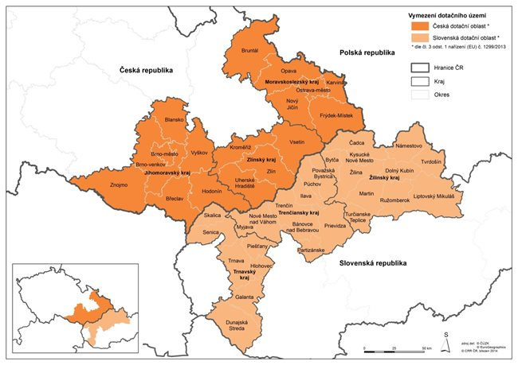
Zdroj: strukturální fondy

Příjemci podpory:
- veřejnoprávní organizace (výzkumné instituce, vysoké školy z výzkumnými pracovišti, komory a zájmová sdružení právnických osob, stát a jeho organizační složky, územní samospráva její organizační složky, organizace zřizované státem, krajem, obcí, městskou částí a sdružením obcí)
- nestátní neziskové organizace
- podnikatelské subjekty v některých případech
Podmínky a kritéria:
Princip vedoucího partnera - zodpovídá za realizaci projektu a musí mít min. jednoho projektového partnera na druhé straně hranice.

Splnění min. 3 kritérií spolupráce
- společná příprava projektu
- společná realizace projektu
- společný personál projektu
- společné financování projektu

První výzvy na všechny prioritní osy | 15. 11. 2015 – 31. 1. 2016
Harmonogram výzev | není
Webové stránky | http://www.sk-cz.eu/

Interreg DANUBE
Evropská komise v roce 2012 navrhla vytvoření programu nadnárodní spolupráce Interreg DANUBE na programové období 2014-2020. Česká republika se stala jeho součástí.

Gesce
Evropský fond | Evropský fond pro regionální rozvoj
Finance | 262 989 839 EUR  max. 85 % způsobilých výdajů

Oprávněné území ke spolupráci
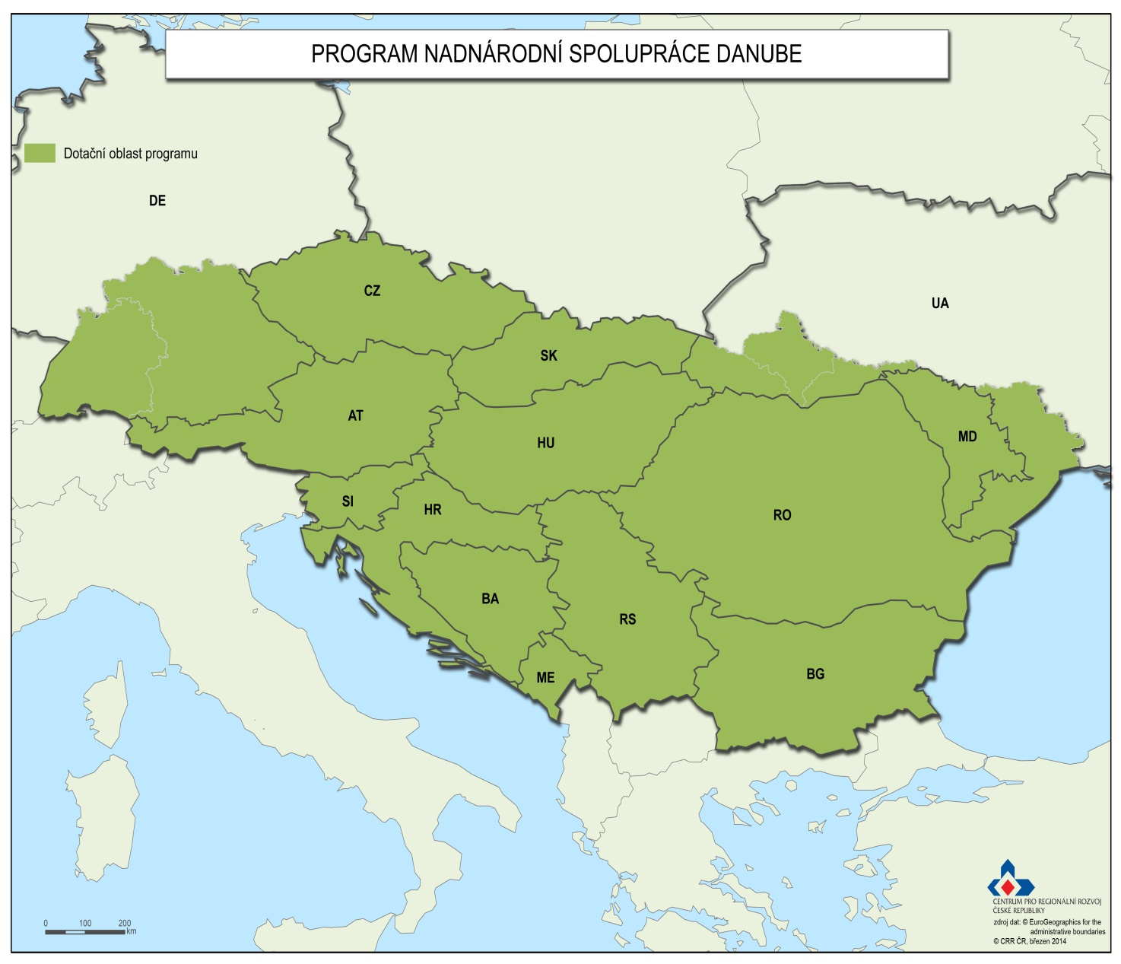

Oprávnění žadatelé
Subjekty soukromého i veřejného sektoru.
Geografické vymezení koresponduje s vymezením Strategie EU pro Podunají (EUSDR) přijaté v roce 2011. Makro-strategie a program nadnárodní spolupráce jsou dva různé nástroje regionální politiky vyvinuté pro podobné cíle, ale působí na různých úrovních a principech. Překrývající se území a cíle poskytují možnost spolupráce a podpory v naplnění svých cílů; kromě toho přispění k tematickým cílům strategie realizací příslušných projektů, může program také podpořit institucionální spolupráci zúčastněných subjektů a institucí v rámci Strategie EU pro Podunají.
Tento operační program je rozdělen do čtyř hlavních oblastí:
Prioritní osa PO 1: Inovativně a sociálně zodpovědný Dunajský region (72 995 850 €)
- Zlepšování rámcových podmínek a vyvážený přístup ke znalostem
- Zvyšování kvalifikace a pro podnikání a sociální inovace
Prioritní osa PO 2: Environmentálně a kulturně zodpovědný Dunajský region (83 423 830 €)
- Udržitelné využívání přírodního a kulturního dědictví a přírodních zdrojů
- Obnovování a hospodaření s ekologickými koridory
- Posílení nadnárodního vodního managementu a prevence povodňových rizik
- Zlepšení připravenosti k řízení rizik a katastrof
Prioritní osa PO 3: Lépe propojený Dunajský region (54 746 889 €)
- Rozvoj bezpečných dopravních systémů šetrných k ŽP a vyvážená dostupnost městských a venkovských oblastí
- Zlepšování energetické bezpečnosti a energetické účinnosti
Prioritní osa PO 4: Dobře řízený Dunajský region (33 890 932 €)
- Zvyšování institucionální kapacity k řešení zásadních společenských výzev
- Řízení podunajské makrostrategie (EUSDR)
Oblasti podpory a typy podporovaných projektů a aktivit:
PO 1: Inovativně a sociálně zodpovědný Dunajský region
- Zlepšování rámcových podmínek a vyvážený přístup ke znalostem
přispění k rozvoji výzkumné infrastruktury, předávání znalostí a budování kapacit orgánů, subjektů, podporovat společné plánování a management výzkumné infrastruktury s nadnárodním rozsahem, podporovat lepší koordinaci klastrových politik a společný rozvoj „smart specialization“, podpora spolupráce v oblasti výzkumu a inovačních aktivit, podpora lepšího přístupu k finančním prostředkům na inovace a podpora inovativních start-upů
- Zvyšování kvalifikace a pro podnikání a sociální inovace
vytvářet nové a zlepšení stávajících nadnárodních vzdělávacích a školicích sítí ve vyšším vzdělání, posílit kapacity v oblasti služeb & instrumentů souvisejících s inovacemi, zlepšení schopností zaměstnanců a zaměstnavatelů pro lepší adaptaci na tech. změny a požadavky trhu, rozvoj tzv. sociální inovace – inov. vzdělávací systém v oblasti soc. služeb (migrace, zdraví, stárnutí…), zlepšení kompetencí pro inov. podnikání, zlepšení inov. kultury
PO2: Environmentálně a kulturně zodpovědný Dunajský region
- Udržitelné využívání přírodního a kulturního dědictví a přírodních zdrojů
rozvoj společných integrovaných řešení pro udržitelný turismus (green tourism), zajistit udržitelné zachování kulturního dědictví a přírodních hodnot, podpůrné činnosti v oblasti multikulturalismu, kulturní výměny a formování propojení v oblasti kreativního průmyslu, tržní analýza s cílem posoudit chápání zákazníka Podunají jako atraktivní turistické destinace
- Obnovování a hospodaření s ekologickými koridory
redukce bariér propojením přírodních stanovišť, volně žijících živočichů a koridorů rozvoj, podporovat zvyšování povědomí a environmentální vzdělávání jako součást širší akce projektu, posilovat integrované přístupy a povědomí o ochraně půdy, posilování kapacit a sítí nevládních organizací a orgánů působících v ochraně biodiverzity a ochraně přírody, o podpoře spolupráce a budování povědomí mezi jednotlivými odvětvími
- Posílení nadnárodního vodního managementu a prevence povodňových rizik
předcházení zhoršení podzemních vod a koncentrace znečištění, přispět ke spolehlivému managementu podzemní vody, řešení významných vlivů zjištěných v povodí Dunaje (např. znečištění vody, budování povědomí o společných aktivitách a usnadnění výměny osvědčených postupů, plánování a pilotní opatření k harmonizaci protipovodňové ochrany a obnovy říčních systémů, sledování a management říčních usazenin a morfologických změn vyvolaných dopravou podél říčního systému
- Zlepšení připravenosti k řízení rizik a katastrof
rozvoj společných strategií a akčních plánů k prevenci rizik, budování společné znalostní základny a datové kapacity; mechanismus pro výměnu informací, tvorba možných scénářů, nástin očekávaných důsledků klimatických změn, rozvoj postupů rychlé reakce – společné nástroje, výkon ve veřejných institucích
PO 3: Lépe propojený Dunajský region
- Rozvoj bezpečných dopravních systémů šetrných k ŽP a vyvážená dostupnost městských a venkovských oblastí
přispění k rozvoji integrované dopravní struktury a dalších společných koordinačních opatření v regionu; zlepšení koordinace mezi zúčastněnými stranami dopravy k dalšímu rozvoji dopravních koridorů šetrné k ŽP, integrace systémů veřejné dopravy, veřejných služeb, podpora inteligentních dopravních systémů; výměna zkušeností s organizací veřejné dopravy, varianty poptávkové dopravy, podporovat společné plánování a rozvoj městských, meziměstských a přeshraničních cyklistických tras v regionu Podunají, dostupnost periferních (zemědělských) oblastí, praktických řešení k dalšímu rozvoji vodních cest v rámci infrastruktury vodních cest, údržbu vodních cest
- Zlepšování energetické bezpečnosti a energetické účinnosti
přispět k nadnárodní integraci různých energetických sítí a prozkoumat příležitosti pro rozvoj společné energetické infrastruktury, podporovat společné úsilí o komplexní územní plánování, aby bylo možné vhodně umístit výrobu energie a přenosové kapacity, přispění k nadnárodní koordinaci rozvojových koncepcí v oblasti energetické účinnosti, obnovitelných energetických koncepcí, integrace trhů a zabezpečení dodávek energie
PO 4: Dobře řízený Dunajský region
- Zvyšování institucionální kapacity k řešení zásadních společenských výzev
podpora výměny a transferu know-how a osvědčených postupů v oblasti politiky trhu práce, podpora kapacity a rámcových podmínek pro programy vzdělávání a odborné přípravy, podpora společného rozvoje a zlepšení politiky a inovativního vzdělávání, které řeší demografické změny a migrační problémy, podporovat výměny a transfer know-how a osvědčených postupů v oblasti politiky sociálního začleňování, posílení spolupráce mezi městy a partnerství město/ venkov, zlepšení společné politiky a implementované zapojení občanské společnosti do proces plánování
- Řízení podunajské makrostrategie (EUSDR)
vytvořit nástroj pro přímou podporu správy EUSDR, fond projektů počátečního kapitálu (seed money), vytvořit strategický bod EUSDR (zastoupení Baden-Württemberg v Bruselu)

K vyhlášení první výzvy dojde na Zahajovací konferenci, která se koná 23. - 24. 9. v Budapešti.
Bližší informace, program a registrační formulář naleznete na webu: www.dtpevent.eu. Žádosti mohou být podány do všech 4. tématických priorit. Další informace společně s balíčkem pro žadatele bude zveřejněn před výzvou.
První výzvy na všechny prioritní osy | 23. 9. 2015 – 3. 11. 2015
Harmonogram výzev | není
Webové stránky | www.interreg-danube.eu

Závěr
V tomto dokumentu jsme Vás seznámili se stručným popisem OP přeshraniční spolupráce, které mohou být pro žadatele (a zvláště mohou být důležité pro obce) v období 2014-2020 prostorem podpory jejich růstu a kvality života, spolupráce mnoha aktérů a také významným zdrojem dotačních příjmů.
Místní akční skupiny se mohou svojí prací podílet především na zpracování žádostí o dotaci jednotlivých žadatelů, ať už obcí, neziskových organizací či samostatných podnikatelů.
Věříme, že tento malý průvodce Vám poskytl odpovědi na většinu Vašich otázek. V případě dalších otázek můžete využít odkazů pro jednotlivé operační programy nebo se můžete obrátit na místní akční skupinu ve vašem regionu, jehož manažeři Vám určitě rádi pomůžou.

Doporučujeme také nahlédnout na webovou stránku MMR věnovanou Evropským strukturálním a investičním fondům na: http://www.strukturalni-fondy.cz/cs/Fondy-EU/2014-2020 nebo na www.dotaceeu.eu

Přejeme Vám mnoho úspěšných projektů v novém programovém období!

tým Sdružení místních samospráv České republiky

použité Zkratky
AOPK Agentura ochrany přírody a krajiny ČR
CLLD Komunitně vedený místní rozvoj
CZT Centrální zásobování teplem
ČOV Čistička odpadních vod
EFRR Evropský fond pro regionální rozvoj
EIP European Innovation Partnerships = Evropská inovační partnerství
ESF Evropský sociální fond
ESIF Evropské strukturální investiční fondy (také někdy ESI fondy)
EZFRV Evropský zemědělský fond pro rozvoj venkova
FS Fond soudržnosti
CHKO Chráněná krajinná oblast
IPRU Integrovaný plán rozvoje území
IROP Integrovaný regionální operační program
ISKP 2014+ Informační systém koncového příjemce
ITI Integrované územní investice
IZS Integrovaný záchranný systém
KO Komunální odpad
MAS Místní akční skupina
MS 2014+ Monitorovací systém
MZ Monitorovací zpráva
NKP Národní kulturní památka
NP Národní park
NPP Národní přírodní památka
NPR Národní přírodní rezervace
OP PI OP Podnikání a inovace
OP PIK Operační program Podnikání a inovace pro konkurenceschopnost
OP VVV Operační program Výzkum, vývoj a vzdělávání
OP Z Operační program Zaměstnanost
OP ŽP Operační program Životní prostředí
ORP Obec s rozšířenou působností
PO Prioritní osa
PRV Program rozvoje venkova
ŘO Řídící orgán
SC Specifický cíl
SCLLD Strategie komunitně vedeného místního rozvoje
SVL Sociálně vyloučená lokalita
SVP Speciální vzdělávací potřeby (i plán)
SZT Systémy zabezpečovací techniky
ÚP Územní plán
VDJ Velká dobytčí jednotka
VOŠ Vyšší odborná škola
ZEVO Zařízení na energetické využití odpadu

